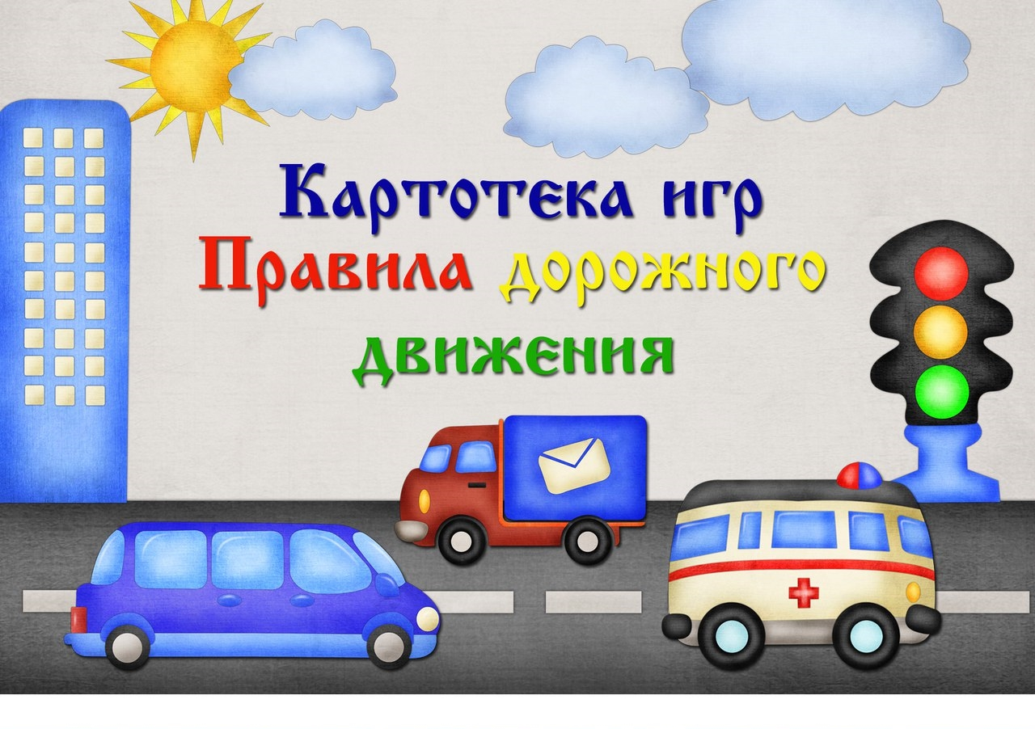

Подготовила:
Тюякбаева Р.Ж.
Воспитатель МДОАУ № 40

«Угадай, какой знак?»
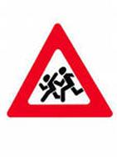
Цели: Учить детей различать дорожные знаки, закреплять знания детей о правилах дорожного движения; воспитывать умение самостоятельно пользоваться полученными знаниями в повседневной жизни.
Материал: Кубики с наклеенными на них дорожными знаками: предупреждающими, запрещающими, указательными и знаками сервиса.
Ход игры:
1-й вариант. Ведущий приглашает по очереди к столу, где лежат кубики. Ребенок берет кубик, называет знак и подходит к детям, у которых уже есть знаки этой группы.
2-й вариант. Ведущий показывает знак. Дети находят этот знак на своих кубиках, показывают его и рассказывают, что он обозначает.
3-й вариант. Играющим раздают кубики. Дети внимательно изучают их. Далее каждый ребенок рассказывает о своем знаке, не называя его, а остальные отгадывают этот знак по описанию.
«Светофор»
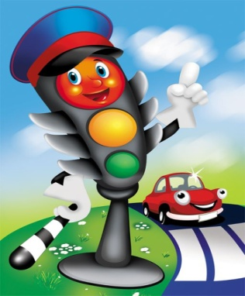
Цель: Ознакомить детей с правилами перехода (переезда) перекрестка, регулируемого светофором
Материал: Красные, желтые, и зеленые круги, машины, фигурки детей.
Ход игры:
Один из играющих устанавливает определенные цвета светофора (наложением красных, желтых или зеленых кругов), машин и фигурки детей, идущих в разных направлениях. Второй проводит через перекресток машины ( по проезжей части) или фигурки детей ( по пешеходным дорожкам) в соответствии с правилами дорожного движения. Затем игроки меняются ролями. Рассматриваются различные ситуации, определяемые цветами светофора и положением машин и пешеходов. Тот из игроков, который безошибочно решает все возникшие в процессе игры задачи или допускает меньше ошибок (набирает меньшее число штрафных очков),считается победителем.

«Почини светофор»
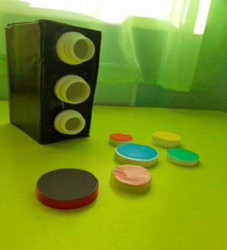 Цель: уточнить и систематизировать представления детей о сигналах светофора формировать представления о безопасном поведении на дороге.
Материал: крышечки от баночек (у меня баночки пластиковые из под витаминов) разных цветов (зеленые, красные, желтые ,розовые ,фиолетовые, голубые) макет светофора , баночки.
Ход игры: ведущий предлагает детям собрать светофор из предложенных крышек и банок разных цветов, закрутив их , дети объясняют свой выбор, рассказывают о назначении светофора.

«Водители»
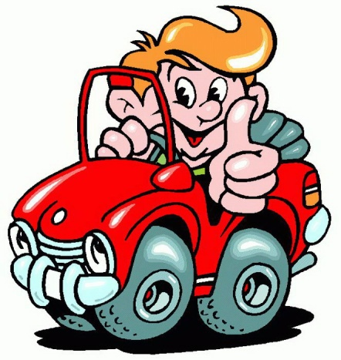
Цели: Учить детей правилам дорожного движения; развивать мышление и пространственную ориентацию.
Материал: Несколько игровых полей, машина, игрушки.
Ход игры:
Заранее готовится несколько вариантов несложных игровых полей. Каждое поле – это рисунок разветвленной системы дорог с дорожными знаками. Это даст возможность менять дорожную ситуацию. Например: «Ты шофер автомобиля, тебе нужно отвезти зайчика в больницу, набрать бензина и починить машину. Рисунок машины обозначает гараж, откуда ты выехал и куда должен вернуться. Подумай и скажи, в каком порядке нужно посетить все эти пункты, чтобы не нарушить правила дорожного движения. А потом мы вдвоем посмотрим, правильно ли ты выбрал путь».
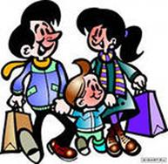
«Кто отличник-пешеход?»
Цели: Закрепить знания детей о правилах дорожного движения (сигналы светофора, пешеходный переход); воспитывать усидчивость, внимание.
Материалы: 2 фишки и кубик с цифрами 1,2,3,4,5,6. Игровое поле.
Ход игры:
Первый пешеход выходит из домика №1, второй – из домика №2. Бросают кубики по очереди, пока на кубике первого не выпадет цифра 1, второго – цифра 2. И снова бросают кубики. При этом надо внимательно смотреть на разноцветные картинки. На первой картинке на светофоре горит красный свет. Значит, пешеход не может перескочить на тот кружок, что стоит после светофора. Он терпеливо стоит на месте. На второй картинке – автомобиль. Нельзя переходить дорогу, нужно ждать. На третьей – на светофоре зеленый сигнал. Можно передвигать фишку на столько кружочков, сколько покажет кубик. На четвертой картинке – мотоциклист. Надо пропустить его, остановиться. На шестой картинке на светофоре горит желтый свет. И пешеход может остановиться прямо на самой картинке. На седьмой картинке – регулировщик. С ним безопасно, можно идти прямо домой к бабушке. Кто первый, не нарушая правил дорожного движения, придет к бабушке, тот и выиграл.

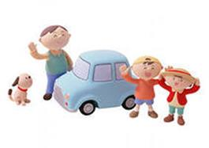
«Путешествие на машинах»
Цель: Закрепить с детьми знания дорожных знаков и правил поведения на улицах.
Материал: Игровое поле, фишки.
Ход игры:
На игровом поле дети начинают играть. Проходя мимо дорожных знаков, останавливаются, рассказывая о каждом из них. Выигрывает тот, кто первый дойдет до моря.
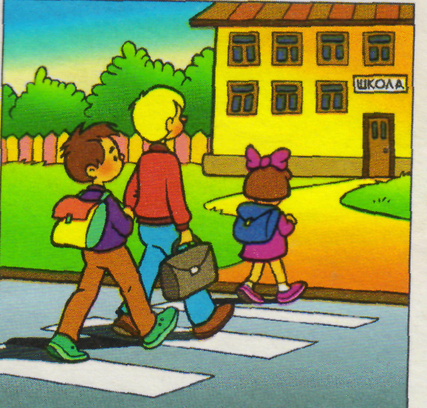
«По дороге»
Цели: Закрепить знания о различных видах транспорта; тренировать внимание, память.
Материал: Картинки грузового, легкового транспорта, фишки.
Ход игры:
Перед поездкой договоритесь с детьми, кто какой вид транспорта будет собирать (для наглядности можно раздать картинки грузового и легкового транспорта, также можно взять специализированный транспорт: милиция, пожарные, скорая помощь и т.д.). По дороге дети обращают внимание на машины, называя их получая за это фишки. Кто больше соберет, тот и выиграл.
«Найди нужный знак»
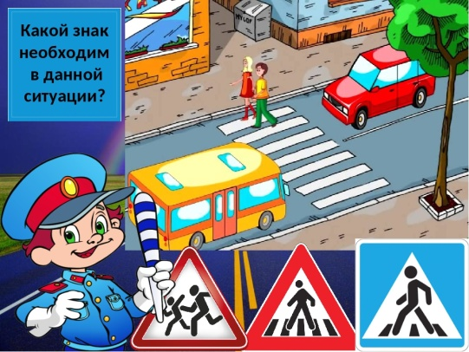
Цель: Продолжать закреплять знания дорожных знаков, средства регулирования дорожного движения.
Материал: 20 картонных карточек (пазлы). На одних половинках карточек изображены дорожные знаки, на других – соответствующие им дорожные ситуации.
Ход игры:
1-й вариант. Ведущий отбирает карточки со знаками одного вида (или нескольких видов, если они малочисленные). Половинки карточек с изображением дорожной ситуации ведущий раздает детям, а элементы со знаками раскладывает на столе лицевой стороной вверх. Затем он называет вид дорожных знаков и рассказывает об их общем значении. После этого ведущий предлагает детям найти общие внешние черты данного вида знаков (цвет, форма и т.д.). Дети должны найти среди имеющихся у них элементов подходящую половинку карточки.
2-й вариант. Все половинки карточек со знаками дети делят поровну. Элементы с дорожными ситуациями перемешивают и кладут в центре стола лицевой стороной вниз. Дети по очереди берут карточки и подбирают их под свои. Выигрывает тот, кто первым найдет подходящие половинки для всех своих карточек.
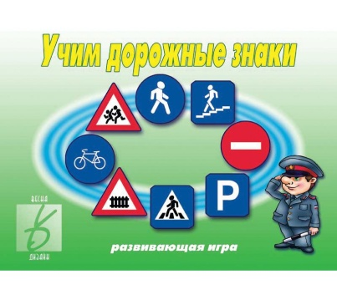
«Учим дорожные знаки»
Цель: Продолжать закреплять знания детей о дорожных знаках, светофоре.
Материал: Карточки большие и маленькие со знаками.
Ход игры:
Между играющими делят большие карты поровну. Ведущий по очереди показывает карточки с дорожными знаками, тот кому она подходит, забирает знак, кладет в правый верхний угол и рассказывает, как называется этот знак, в каких ситуациях применяется. Выиграет тот, кто правильно подберет знаки к ситуациям и сможет это объяснить.
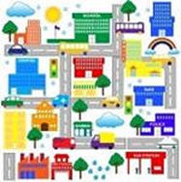
«Правила дорожного движения»
Цели: Закрепить основы дорожной грамоты; познакомить с основными дорожными знаками, их классификацией, назначением; способствовать развитию внимания, памяти, мышления.
Ход игры:
Воспитатель берет на себя роль инспектора ГИБДД. Участники движутся по игровому полю при помощи кубика. Выпал зеленый цвет – движение разрешено, желтый – внимание, красный – стой – играющий пропускает ход. Если фишка остановилась на поле с изображением дорожного знака, участнику нужно найти знак из этой группы в «общем банке». Выигрывает тот, кто наберет наибольшее количество очков. 1 карточка – одно очко.
«Законы улиц и дорог»
Цель: Прививать правила поведения на дорогах. Умение ориентироваться в пространстве.
Материал: Игровое поле, большие карты – 8 штук, фигурки людей и знаков.
Ход игры:
Игра делиться на несколько вариантов: «Здравствуй, город!», «Как проехать, как пройти?», «Что за знак?», «Тише едешь – дальше будешь».
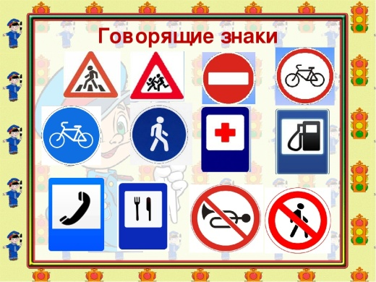
«Говорящие знаки»
Цель: Закрепить знание дорожных знаков, их классификацию.
Материал: 73 карточки с изображением дорожных знаков, 73 карточки с описанием значения каждого знака и положений регулировщика.
Ход игры:
Ведущий перемешивает карточки с рисунками и раздаёт играющим. Карточки с текстом оставляет у себя. Затем ведущий берет одну карточку и читает текст. Играющий, у которого есть карточка с дорожным знаком, соответствующим прочитанному тексту, кладет ее на середину стола. Если номера совпадают, играющий берет карточки себе. Выигравший получает карточку с водительским удостоверением.


«Верно — неверно»
Цель: Закрепить с детьми правила безопасного поведения на улицах и знаки дорожного движения.
Материал: Игровое поле, знаки дорожного движения.
Ход игры:
Дети распределяют персонажей на картинке, и каждый рассказывает о том, кто как поступает – правильно или неправильно. Выигрывает тот, кто более полно и правильно опишет поведение выбранного персонажа.
«Мы — пассажиры»
Цели: Уточнить знания детей о том, что все мы бываем пассажирами; закрепить правила посадки в транспорт и высадки из него.
Материал: Картинки с дорожными ситуациями.
Ход игры:
Дети берут по одной картинке и рассказывают, что на них нарисовано, объясняя, как надо поступать в той или иной ситуации.
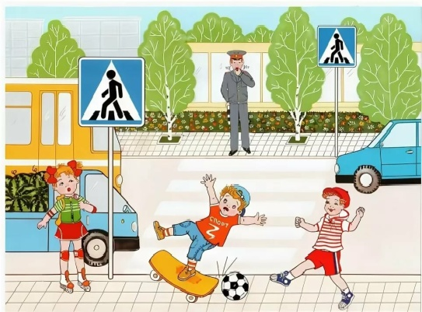
«Дорожная азбука»
Цель: Закреплять знание дорожных знаков, умение правильно ориентироваться в них, классифицировать по видам: запрещающие, предписывающие, предупреждающие, информационно-указательные.
Материал: Карточки с дорожными ситуациями, дорожные знаки.
Ход игры:
Дети выбирают себе карточки, у ведущего дорожные знаки, он по очереди показывает знаки, тот, у кого оказывается нужная карточка, берет знак и обосновывает свой выбор.
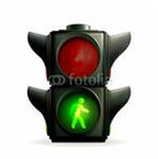
«Светофор и регулировщик»
Цели: Уточнить знания детей о работе сотрудников ГИБДД (регулировщика); объяснить значение его жестов; учить детей соотносить жесты регулировщика с цветом светофора.
Материал: Регулировщик, палочка регулировщика, знаки светофора.
Ход игры:
После объяснения воспитателя дети по очереди выступают в роли регулировщика, показывая его жесты, остальные в зависимости от положения «регулировщика» показывают нужный сигнал светофора.
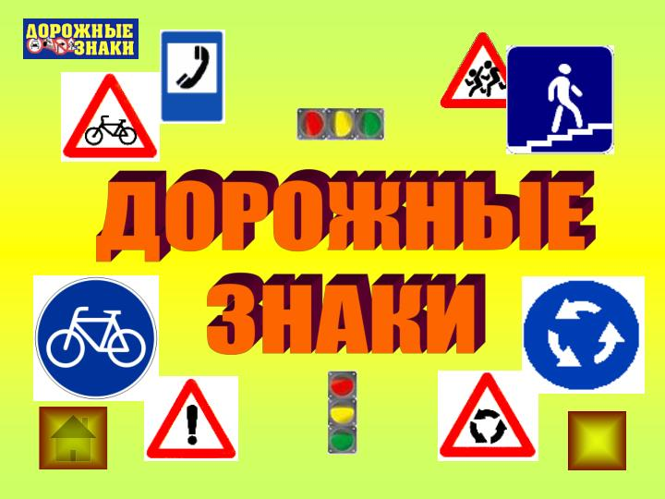
«Дорожные знаки»
Цели: Закрепить знания детей о правилах поведения на улице; вспомнить известные дорожные знаки; познакомить с новыми понятиями: «железнодорожный поезд без шлагбаума», «островок безопасности».
Материал: Дорожные знаки
Ход игры:
Зачитать детям стихотворение о каком-либо дорожном знаке, кто отгадает, получает этот знак. Побеждает ребенок, набравший знаков больше других.
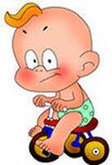
«Знай и выполняй правила уличного движения»
Цель: Закрепить с детьми правила уличного движения; повторить значения светофора.
Материал: Иллюстрации улиц города.
Ход игры:
Детям загадывается загадка про светофор, проводиться обсуждение значения цветов светофора, разбор ситуаций на дороге и правильное поведение персонажей.

«Правила поведения»
Цели: Закрепить с детьми правила поведения; обсудить различные опасные ситуации, которые могут возникнуть при играх во дворе дома, на улице; научить необходимым мерам предосторожности.
Материал: Разрезные картинки.
Ход игры:
На доске картинки, на которых изображены люди в различных ситуациях. Воспитатель предлагает детям рассмотреть их. Дети рассматривают эти картинки, выбирают любую и рассказывают, вспоминая правила дорожного движения, чего нельзя делать и как надо поступать.

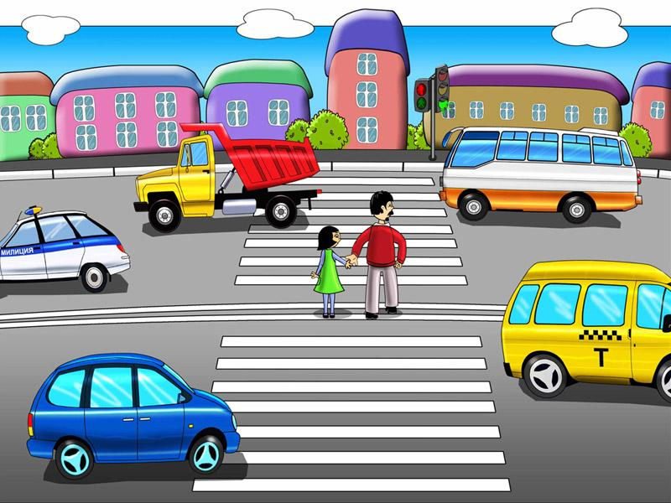
«Пешеходы и транспорт»
Цель: Закрепить с детьми правила дорожного движения, правила безопасного поведения на улицах.
Материал: Кубик, игровое поле, фишки.
Ход игры:
На игровом поле изображена дорога, по которой с помощью фишек двигаются играющие, у них на пути препятствия в виде знаков.
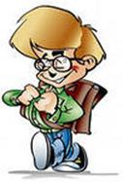
Попадая на эти препятствия, играющий возвращается назад. Попав на «пешеходный переход», игрок по красной стрелке продвигается вперед. Побеждает тот, кто первым достигнет финиша.
«Большая прогулка»
Цель: Познакомить детей с дорожными знаками, необходимыми для автомобилиста.
Материал: Игровое поле, фишки, дорожные знаки.
Ход игры:
Дети на фишках-автомобилях проезжают по улицам города, соблюдая правила дорожного движения, собирают фотографии друзей и возвращаются к себе домой. Кто первый вернется, нарушив меньше правил, тот и выиграл.

«Соблюдай правила дорожного движения»

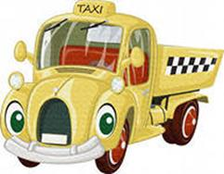
Цели: Научить детей ориентироваться по дорожным знакам, соблюдать правила дорожного движения, воспитывать умение быть вежливыми, внимательными друг к другу.
Материал: Игровое полотно, дорожные знаки, машинки, фигурки людей.
Ход игры:
Дети выбирают себе машинки и фигурки людей, ориентируясь по нарисованной ситуации, проводят своих персонажей по игровому полю.
«Говорящие дорожные знаки»
Цель: Научить детей ориентироваться по дорожным знакам, соблюдать правила дорожного движения, быть внимательными друг к другу.
Материал: Каждое игровое поле – рисунок разветвленной системы дорог с дорожными знаками. Машины, игровые персонажи.
Ход игры:
Перед каждым ребенком поле, каждому задание: проехав по полю, соблюдая все правила, не пропустив ни одного знака, доехать до названного пункта.
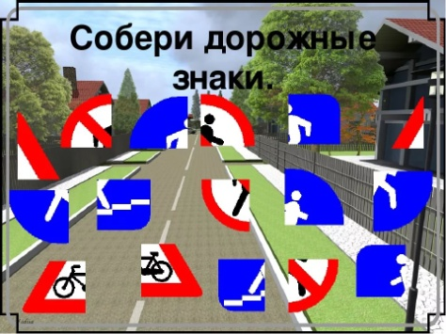
«Разрезные знаки»
Цели: Развивать умение различать дорожные знаки; закрепить название дорожных знаков; развивать у детей логическое мышление, глазомер.
Материал: Разрезные знаки; образцы знаков.
Ход игры:
Ребенку сначала предлагают вспомнить, какие знаки дорожного движения он знает, а затем по образцу просят собрать разрезные знаки. Если ребенок легко справляется, то ему предлагают собрать знаки по памяти.
«Подбери знак»
Цели: Учить детей сравнивать дорожные знаки по значению; развивать у детей наблюдательность.
Материал: Карточки, на которых изображены образцы знаков, отличающихся по форме, цвету; дорожные знаки различного значения и вида.
Ход игры:
Пред каждым ребенком лежит карточка, на которой изображен образец знака, ребенку необходимо подобрать к образцу другие знаки, соответствующие по форме, цвету, затем необходимо объяснить значение знаков на карточке.
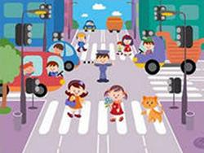
«Я грамотный пешеход»
Цели: Учить детей анализировать ситуации на дороге; закреплять у детей навыки безопасного поведения на улицах города; развивать мышление, внимание, наблюдательность.
Материал: Два набора карточек с ситуациями, дорожные знаки.
Ход игры:
Ребенку предлагается вначале рассмотреть опасные ситуации, которые могут случиться на дороге; если ребенок отвечает правильно, то ему предлагается самостоятельно найти нужный знак в соответствии с ситуацией на карточке.
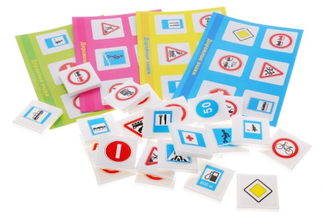
«Дорожное лото»
Цель: Закрепить у детей знания о правилах дорожного движения; учить находить нужные дорожные знаки в зависимости от ситуации на дороге; развивать логическое мышление, память, внимание, наблюдательность.
Материал: Карточки с ситуациями на дороге, дорожные знаки.
Ход игры:
Каждому ребенку дается карточка, на которой изображена дорожная ситуация, детям предлагается найти нужный знак, соответствующий ситуации на дороге.

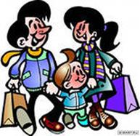
Настольно-печатная игра «Дорога к бабушке»
Цели: Развивать внимание, память, наблюдательность у детей дошкольного возраста; способствовать повышению уровня дорожной грамотности.
Материал: Поле, на котором изображен путь к бабушке с различными дорожными знаками; фишки; кубик.
Ход игры:
Двум – трем детям предлагают наперегонки добраться до домика бабушки, соблюдая при этом правила дорожного движения.
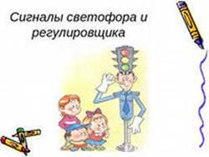
«О чем сигналит регулировщик»
Цели: Развивать у детей наблюдательность (на примере наблюдения за работой регулировщика); учить находить нужный сигнал светофора в зависимости от положения регулировщика; развивать у детей память, внимание.
Материал: Три карточки с различными изображениями регулировщика, которые соответствуют сигналам светофора, на обратной стороне каждой карточки светофор без сигналов.
Ход игры:
Ребенку необходимо подобрать к каждой карточке с положением регулировщика сигнал светофора по памяти.
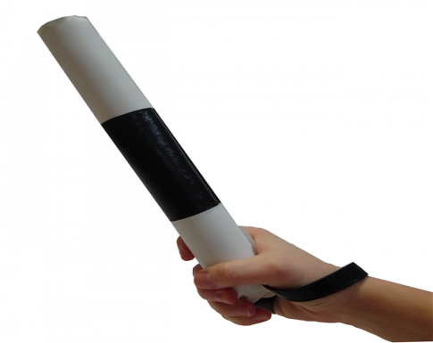
«Весёлый жезл»
Задачи: обобщить представление о правилах поведения пешеходов на улице; активизировать знания детей, их речь, память, мышление; воспитывать желание выполнять ПДД в жизни.
Правила: слушать внимательно ответы товарищей и не повторяться. Выигрывает та команда, которая назовёт больше правил для пешеходов. Давать ответ можно, только получив жезл.
Воспитатель делит детей на две соревнующиеся команды, сообщает название игры и её правила.
Воспитатель. Тот, кому я в руки дам жезл, должен будет назвать одно из правил поведения пешехода на улице. Названные правила повторять нельзя, поэтому будьте очень внимательны! Победит та команда, которая назовёт больше правил и не повторится.
Жезл переходит поочерёдно из одной команды в другую. Дети называют правила.
Дети. Переходить улицу можно по пешеходному подземному переходу или только на зелёный сигнал светофора. Пешеходам разрешается ходить только потротуарам; если нет тротуара, можно двигаться полевой обочине навстречу движению транспорта. Нельзя играть около дороги и на проезжей части. Нельзя перебегать улицу перед близко идущим транспортом и переходить улицу маленьким детям без взрослых. Прежде чем перейти улицу, надо посмотреть сначала налево, затем направо и, убедившись в безопасности, переходить.
Аналогично проводится игра «Слушай — запоминай», только дети перечисляют правила для пассажиров.
«Передай жезл»
Цель: закрепить представления детей о дорожных знаках, ПДД, упражнять в
правильном назывании дорожных знаков, формулировке ПДД, развивать
логическое мышление, внимание, сообразительность, активизировать речь.
Материал: жезл регулировщика.
Ход игры: Играющие выстраиваются в круг. Жезл регулировщика передаѐтся игроку слева. Обязательное условие: принимать жезл правой рукой, переложить в левую и передать другому участнику. Передача идѐт под музыку. Как только музыка прерывается, тот, у кого оказывается жезл, поднимает его вверх и называет любое правило дорожного движения (или дорожный знак).
Замешкавшийся или неверно назвавший дорожный знак выбывает из игры.
Побеждает последний оставшийся игрок.
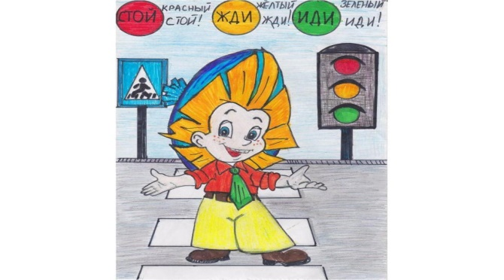

«Научим Незнайку ПДД»
Задачи: закрепить полученные ранее знания о правилах дорожного движения; систематизировать знания по безопасному поведению на дорогах; воспитывать дисциплинированность, уважение к ПДД. Развивать умение формулировать свои мысли, слушать друг друга.
Правила: чётко объяснять правила дорожного движения, не повторяясь и не перебивая друг друга.
Воспитатель рассказывает детям о Незнайке — мальчике, который не знает, как вести себя на улице, и постоянно попадает в различные неприятные ситуации.
Воспитатель. Скоро Незнайка идёт в школу в 1 класс и если он не выучит ПДД, будет каждый день попадать в эти нелепые истории, опаздывать на уроки или даже может попасть в больницу. Что же делать?
Дети предлагают помочь Незнайке выучить правила безопасности на дороге.
Незнайка. Я вышел из дома сегодня и решил поиграть в футбол, но во дворе никого не было, и я пошёл на улицу, кинул мяч, а он укатился на дорогу. Меня начали ругать прохожие, но я ведь ничего такого не сделал…
Вместе с детьми Незнайка разбирает дорожную ситуацию. Дети объясняют Незнайке правила безопасности.
Потом я хотел перейти улицу, но завизжали тормоза машин и водители начали на меня кричать. Почему они кричали — не знаю…
Дети объясняют, как нужно правильно переходить улицу.
А когда я сел в автобус, меня вообще наказали и посадили рядом скондуктором. За что — я не знаю. Я ведь ничего не делал, только встал на сиденье и высунул голову в окно, чтобы посмотреть на машины.
Дети объясняют Незнайке правила поведения в общественном транспорте. Воспитатель приводит ещё несколько ситуаций, которые дети помогают решить. Вконце игры Незнайка благодарит ребят за помощь и обещает не нарушать больше ПДД.
Воспитатель провожает Незнайку со словами: «Если у тебя возникнут проблемы, то заходи, ребята тебе помогут».


«Наш друг постовой»
Цель: закрепить представления о профессии регулировщика, его функциях;
обозначения жестов (какой жест какому сигналу светофора соответствует),
развивать внимание, доброжелательное отношение к сверстникам.
Материал: фуражка, жезл регулировщика.
Посмотрите: постовой
Встал на нашей мостовой
Быстро руку протянул,
Ловко палочкой взмахнул.
Вы видали? Вы видали?
Все машины сразу встали.
Дружно встали в три ряда
И не едут никуда.
Не волнуется народ,
Через улицу идет.
И стоит на мостовой,
Как волшебник постовой.
Все машины одному
Подчиняются ему.
(Я.Пишумов)
Ход игры: Ведущий-постовой. Дети игроки делятся на пешеходов и водителей.
По жесту регулировщика водители и пешеходы идут (едут) или
останавливаются. Вначале роль постового берет на себя воспитатель. Затем,
когда дети освоят жесты регулировщика, они могут выполнять эту роль по
очереди.

